#CosentinoDC13 – @GrupoCosentino

Cosentino presenterar vinnarna av
Cosentino Design Challenge 13

- Cosentino Design Challenge är en internationell tävling sponsrad av den spanska multinationella Cosentinokoncernen, med målet att främja kreativitet och talang hos arkitektur- och designstudenter från hela världen.

- I årets upplaga av tävlingen deltog totalt 350 kandidater, av vilka 214 inom arkitektur och 136 inom design.

11 juni 2019. Cosentinokoncernen, en spansk multinationell global ledare inom produktion och distribution av innovativa ytor för arkitektur- och designvärlden, tillkännagav att de vinnande projekten av den 13:e upplagan av denna internationella tävling Cosentino Design Challenge är:
Arkitekturkategorin – ämnet “Cosentino och vattnet”

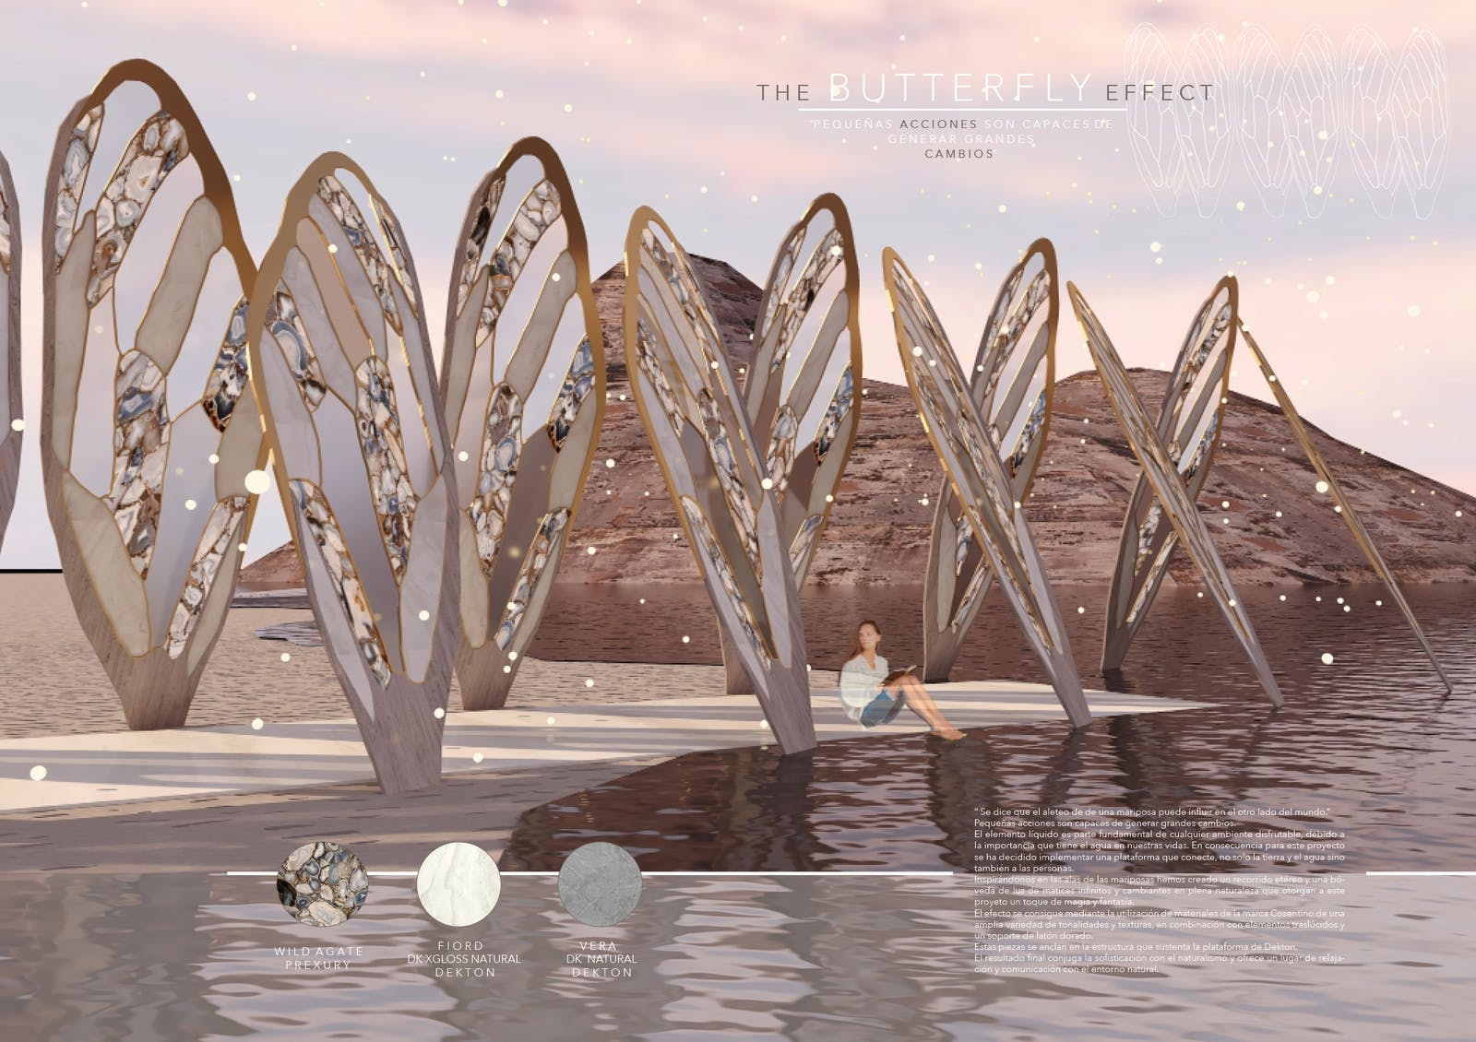
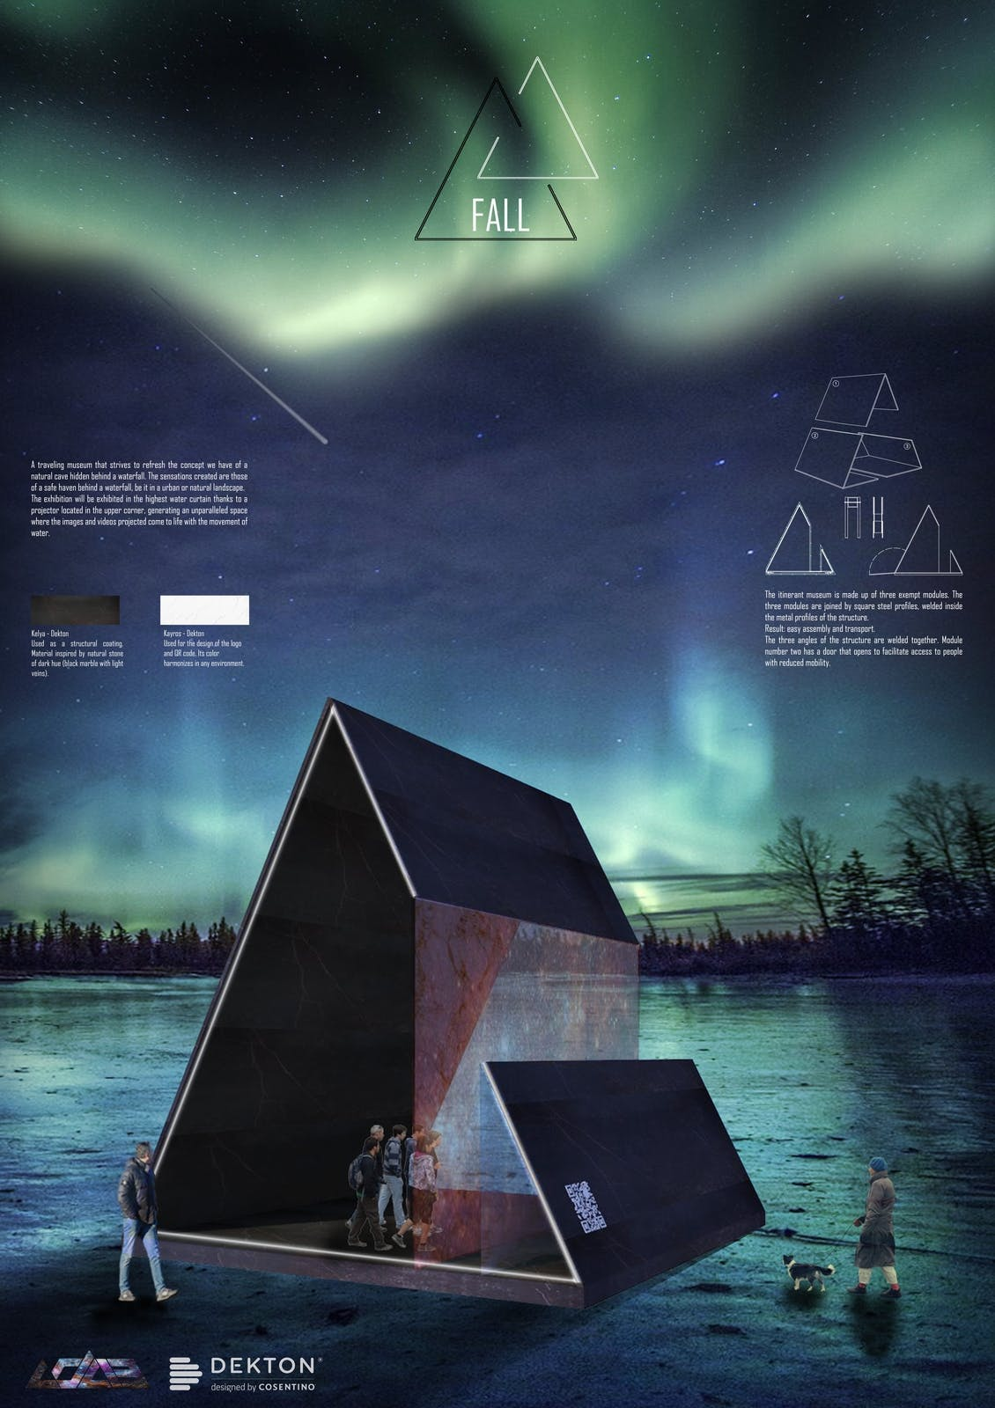

Tre vinnande projekt, som belönas med 1 000 euro var

“Oasis” av Eduardo García Vidal (skola: Escuela de Ingeniería y Arquitectura Zaragoza, Spain)
Ladda ner projekt
”FALL” av Francisco Jesús Martínez Viedma (skola: Escuela de Arte Almeria - Spain)
Ladda ner projekt
“The butterfly effect” av Sonia Salgado Ureña (skola: Artediez - Spain)
Ladda ner projekt

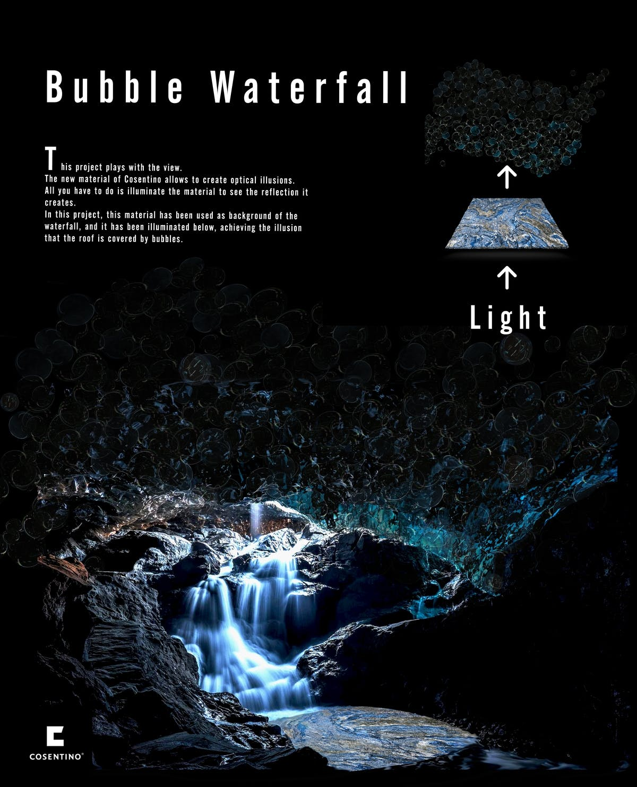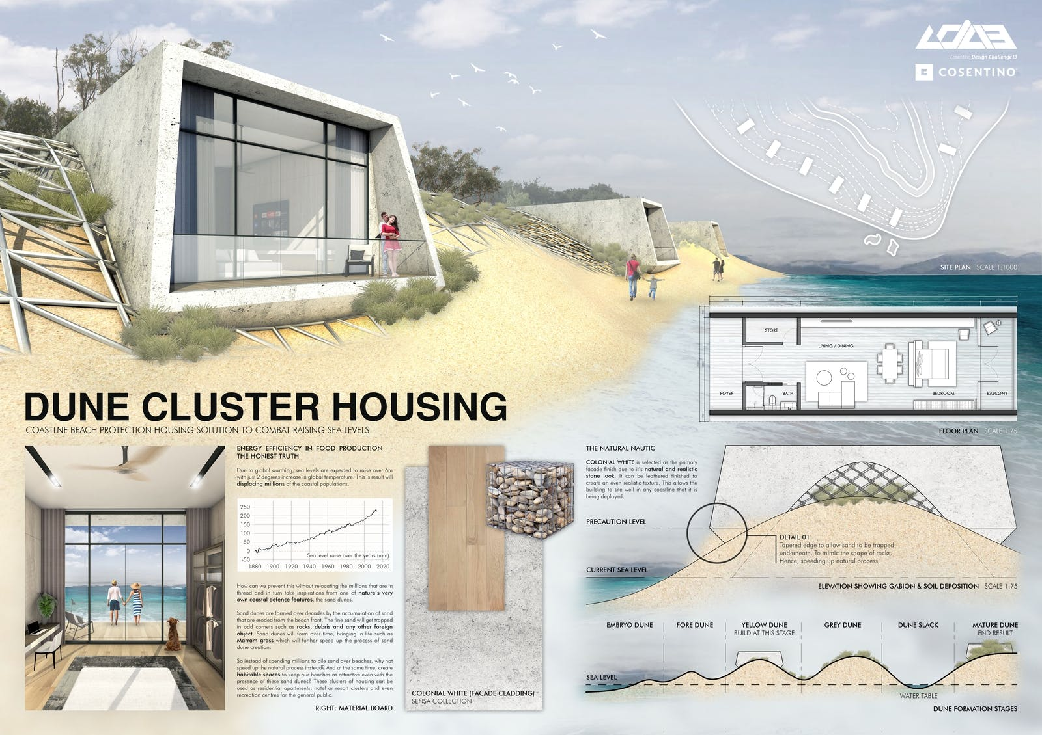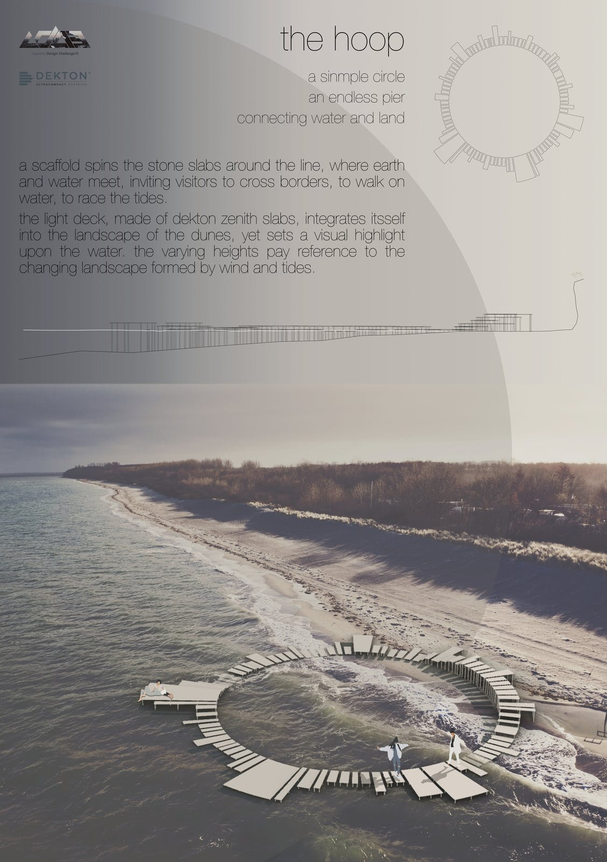

Tre andrapristagare, som belönas med diplom

”The hoop” av Anna Ebert (skola: Berlin International University)
Ladda ner projekt
”Bubble Waterfall” av Maria Gil Boronat (skola: ETSAM UPM, Madrid - Spanien)
Ladda ner projekt
“Dune Cluster Housing” av Ong Xiang An (skola: Lasalle College of the Arts - Singapore)
Ladda ner projekt

Designkategorin – ämnet “Cosentino och energi”

Tre vinnande projekt, som belönas med 1 000 euro var

“Constellatio” av Henar Martínez Casais och Santiago Álvarez Bouza (skola: Escuela de Ingenierías Industriales från Valladolid University)
Ladda ner projekt
“STRATOS” av David Acebedo García och Jessica Martínez Sánchez (skola: ETSAM UPM)
Ladda ner projekt
“Aura, the luminescent sign” av David Rocha, Helena Açafrão och Rosa Mendes (skola: University of Aveiro)
Ladda ner projektet

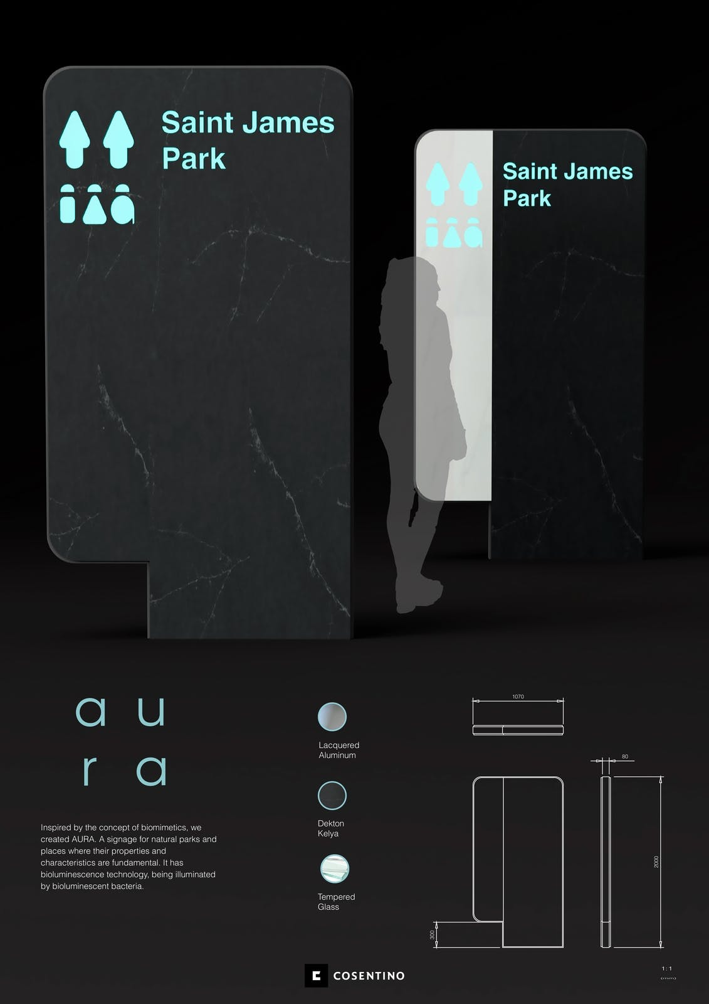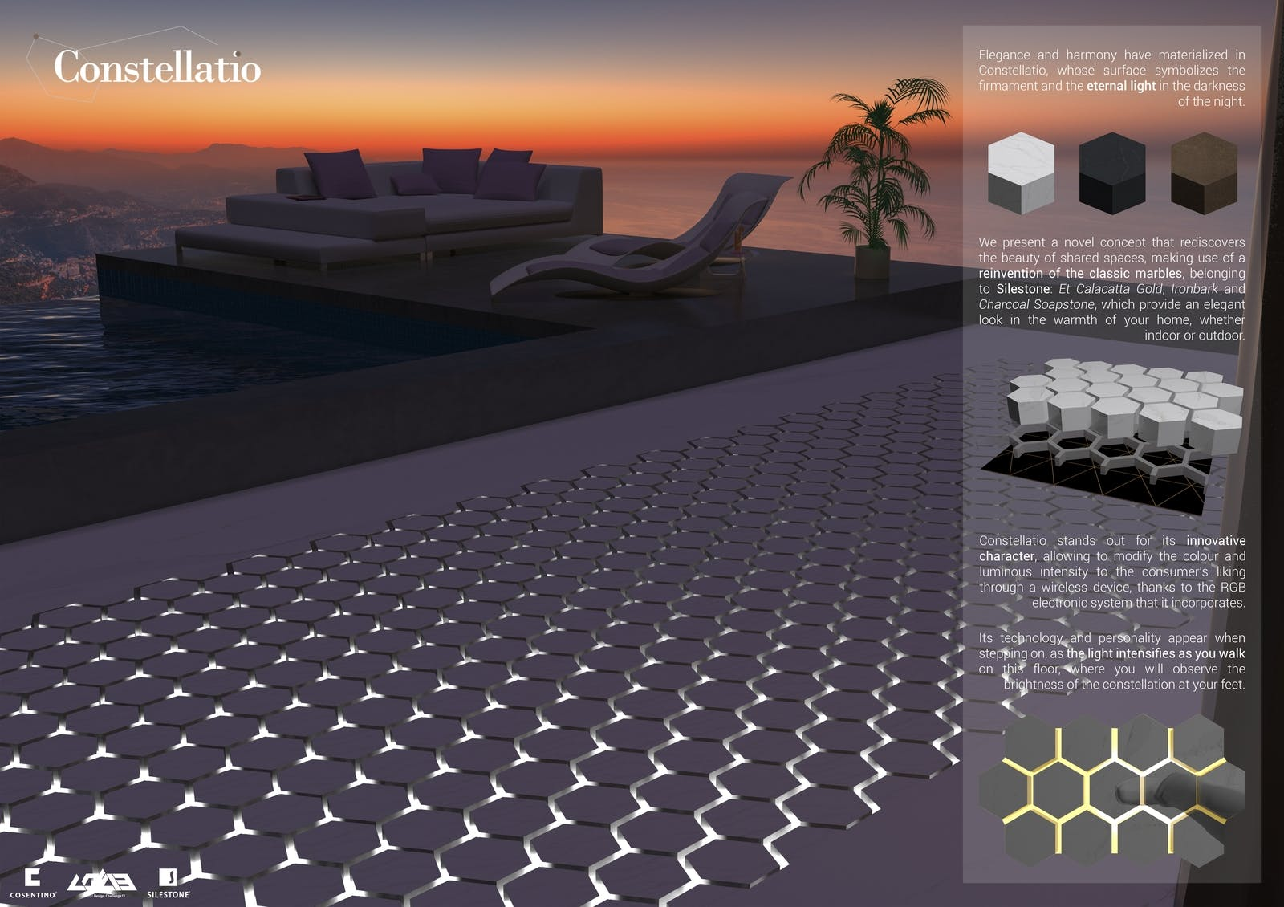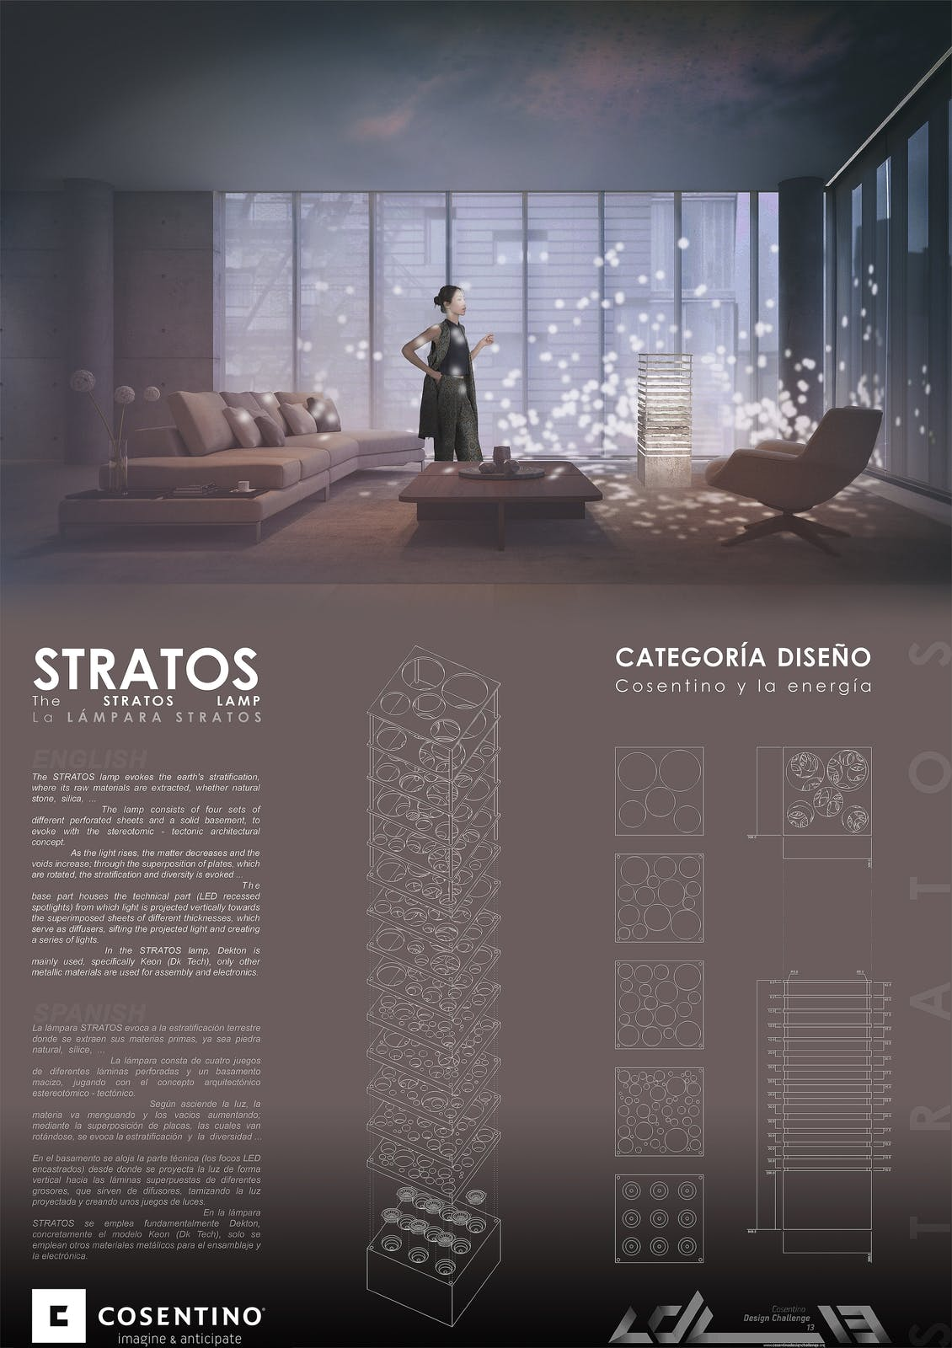

Tre andrapristagare, som belönas med diplom

“Mob” av Claire Lescop och Magali Simoes (skola: ESAM Design Paris)
Ladda ner projekt
“The Lightning” av Cristina Garrido Jiménez (skola: Almeria Art Schoo,l Almeria)
Ladda ner projekt
“Pavilion” av Cosentino de Aigul akhmetzianova (skola: ETSAM UPM)
Ladda ner projekt

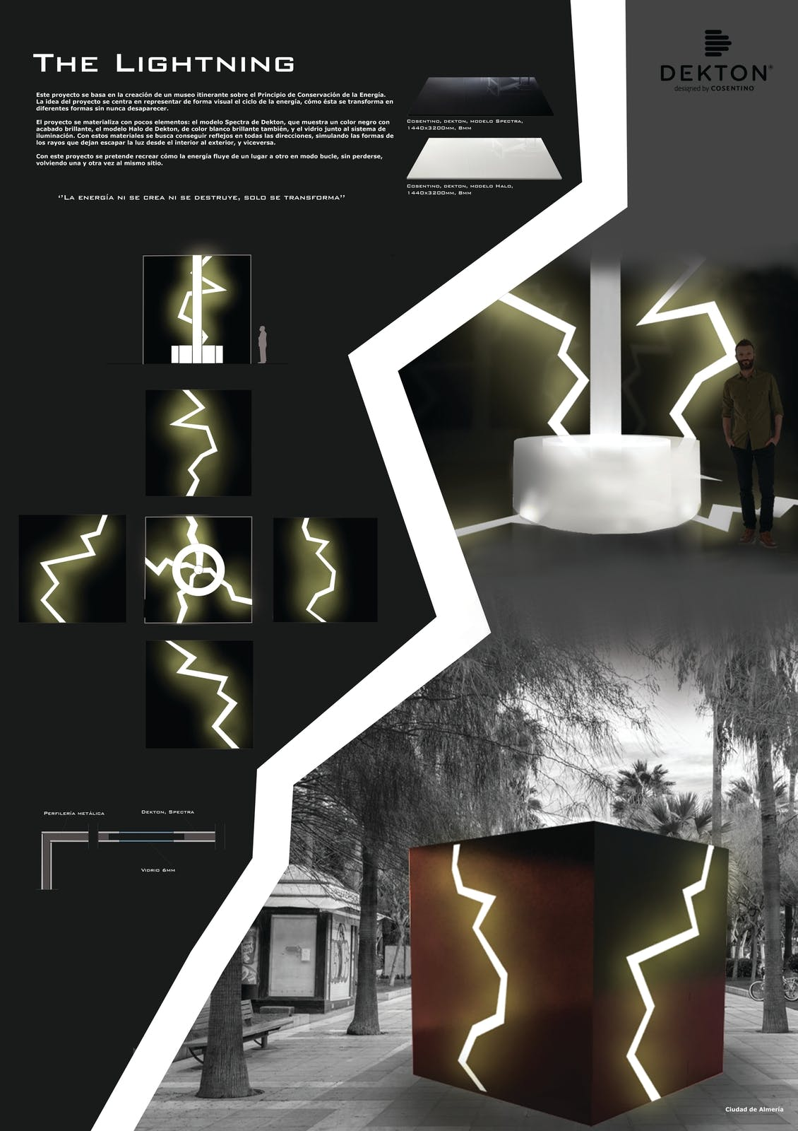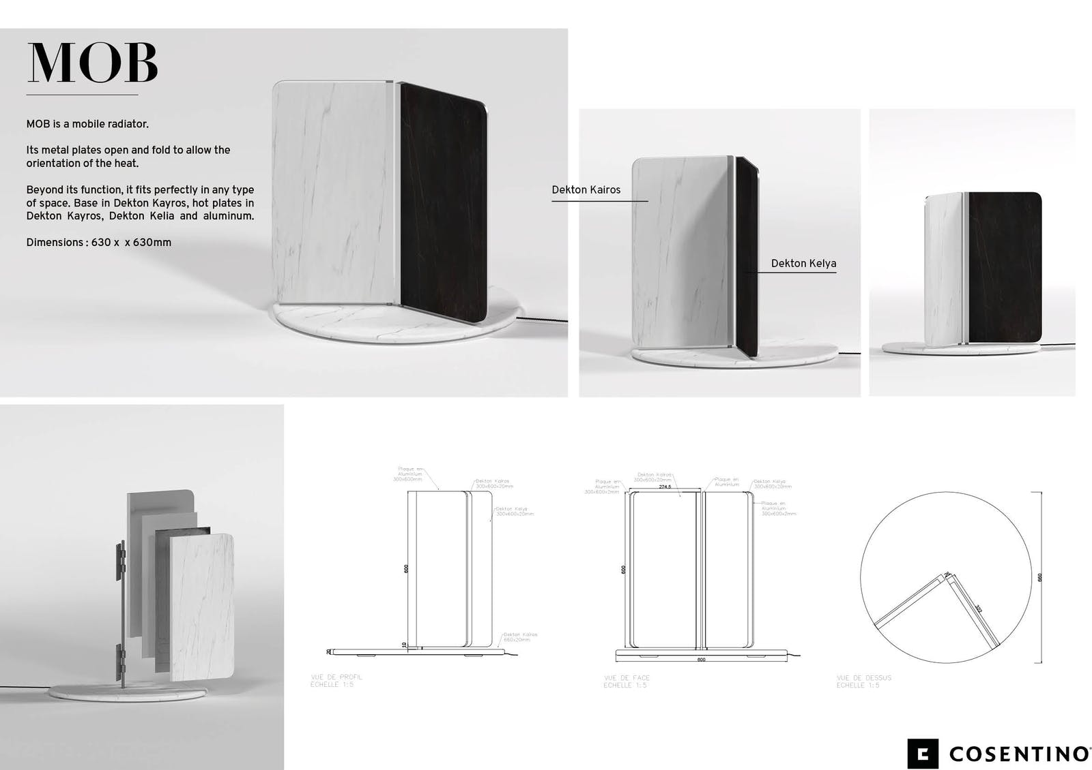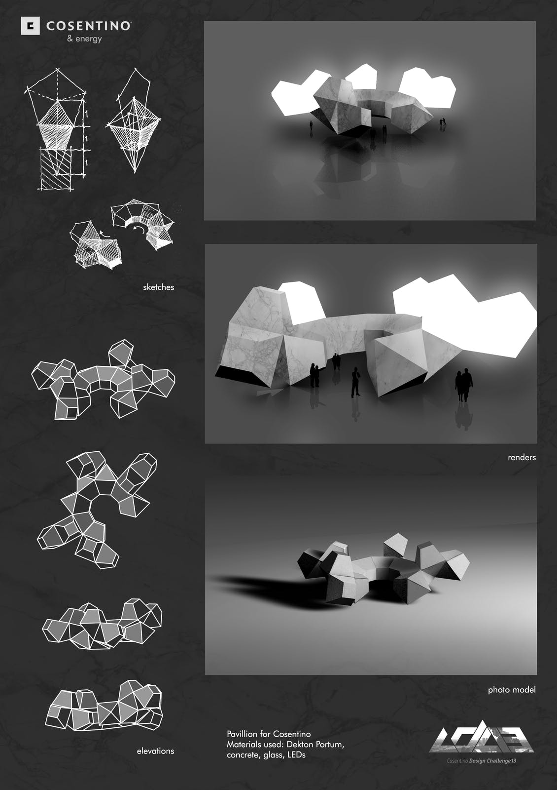

Än en gång har tävlingen ökat i antalet inkomna bidrag och uppgår i år till totalt 350 kandidater från Central- och Sydamerika, Europa, Oceanien och Asien. Juryn har utvärderat 214 projekt i arkitekturkategorin och 136 i designkategorin.

Beslutet togs i morse i utställningslokalen Cosentino City Madrid och juryn utgjordes av:
- Santiago Alfonso, Consentinokoncernens vice vd för marknadsföring och kommunikation, och vd för CDC-juryn
- Jorge Roa, professor vid Escuela Técnica Superior de Arquitectura de Sevilla (ETSAS), Spanien
- David Chapman, professor (Associate Senior Lecturer) vid Luleå tekniska universitet (LTU), Sverige
- Raúl Fraga, professor vid Escuela Técnica Superior de Arquitectura de Madrid (ETSAM), Spanien
- Antonio Castilla, professor vid Escuela de Arte de Almería (EAA), Spanien
- Luis Miguel Alonso, professor vid Escuela de Arte de Pamplona, Spanien
- Tomás Alía, arkitekt och designer inbjuden till CDC13-utlåtandet

Cosentino Design Challenge Cosentino Design Challenge är en tävling som stöds av Cosentino för att främja kreativitet och talang hos arkitektur- och designstudenter från hela världen.

Om Cosentino Group
Cosentino Group är ett globalt familjeföretag som tillverkar och distribuerar högkvalitativa, innovativa ytor för arkitektur och design. Som marknadsledande företag arbetar Cosentino tillsammans med sina kunder och partners för att skapa designlösningar som ger mervärde och inspiration i vardagen med de banbrytande varumärkena Dekton®, Silestone® och Sensa by Cosentino®, som alla är ledande inom kategorierna kvarts-, ultrakompakta- och återvunna ytor. Företagets utveckling och framgång baseras på internationell expansion, innovativ forskning och utveckling, respekt för miljön och hållbarhet samt lokalt engagemang i utbildning, jämställdhet och arbetsmiljö där företaget finns.
Cosentino Group distribuerar idag sina produkter och varumärken till mer än 110 länder och förvaltar sin närvaro direkt från huvudkontoret i Almeria, Spanien i 40 länder och från de egna anläggningarna i över 30 länder. Koncernen har åtta fabriker (sju i Spanien och en i Brasilien), en intelligent logistikplattform i Spanien och mer än 130 kommersiella och affärsenheter över hela världen. Över 90 procent av Cosentino Groups omsättning kommer från internationella marknader.
www.cosentino.com
För ytterligare upplysningar kontakta Anna Granstig | PR-ansvarig Cosentino Scandinavia | Telefon +46 761 68 97 952 | Mail agranstig@cosentino.com

